**Методическая разработка занятия по профилактике правонарушений.**

**Тема: «Проступок. Правонарушение. Преступление».**

**Цель:**

Профилактика преступлений и правонарушений среди несовершеннолетних, воспитание активной гражданской позиции.

**Задачи:**

* Дать учащимся представление о проступке, правонарушении, преступлении, наказании за них, научить различать эти понятия.
* Развивать представление о том, что проступок, правонарушение, преступление отрицательно влияют на окружающих людей, совершение подобных действий может караться законом.
* Воспитывать позитивное отношение к окружающему миру.

**Ожидаемый результат:**

* Приобретение практического опыта применения прав ребенка.
* Самостоятельное решение конкретных жизненных ситуаций, связанных с нарушением прав ребенка

**Оборудование:** мультимедийная презентация, аудиозаписи, карточки с заданиями

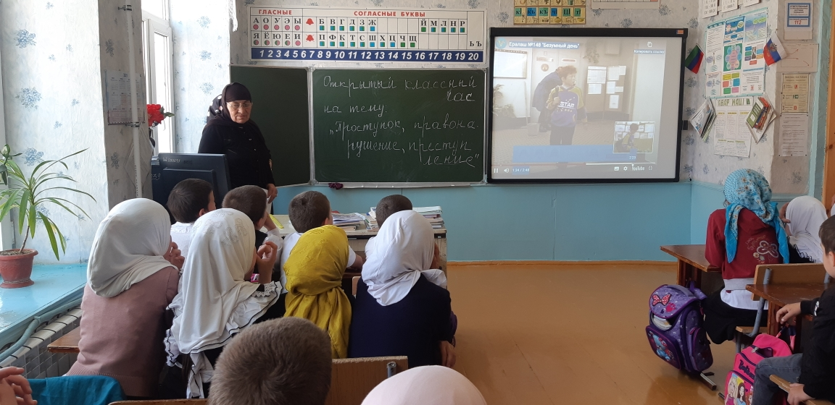

**Ход занятия**

- Добрый день, дорогие ребята! Сегодня мы собрались, чтобы поговорить об одной важной проблеме - о правонарушениях и об их последствиях. Прежде чем мы поговорим с вами о серьезных вещах, я хотела бы, чтобы вы закрыли глаза и представили себя могучими деревьями.

**Психологический аутотренинг** (под классическую музыку)

- Известный философ И.Кант говорил: «Обращайся к другим так, как хотел бы, чтобы обращались к тебе».

Не оступиться в жизни – трудно. Стать настоящим гражданином своей страны, сильной личностью очень сложно. Некоторые думают: «Вот преступлю закон, значит, я сильный, ничего не боюсь».

Все не так, а наоборот. Преступил закон, пошел по легкому пути добычи или чего-то еще, а что будет завтра?

Сложно на этот вопрос дать ответ, когда ты уже плохо сделал, выбраться из того болота, ох, как сложно.

В каждом из нас живет два человека. В каждом из нас живут противоречивые чувства. Но в том-то и дело, что нужно уметь на первый план всегда выводить свое лучшее я. В подростковом возрасте это делать сложнее.

- Вокруг много соблазнов.  И вы должны выбрать правильный путь! Подростки могут свернуть на преступный путь по разным причинам. От банального отсутствия денег, воспитания и условий, до погони за легкими деньгами. Однако, незнание закона не освобождает от ответственности, а умышленное нарушение приводит к тяжелым последствиям.

- И сегодня наше занятие – это начало знакомства с законами, определяющими нашу жизнь.  Мы попробуем в ходе него разобраться, где в повседневной жизни мы реализуем свои права, обязанности и за что несем ответственность.

Но сначала давайте разберемся с вами, какие у вас есть права, и какие есть обязанности?

- А сейчас я предлагаю вам прослушать песни, и определить о каких правах идет речь.

“Песня бременских музыкантов” – Право на свободу передвижения.

“Чему учат в школе” - Право на образование.

“Песенка мамонтенка” - Право жить и воспитываться в семье.

“Чунга-Чанга” - Право на отдых.

“В каждом маленьком ребенке” - Право на всестороннее развитие.

“Какой чудесный день” - Право на занятие творчеством.

“Кабы не было зимы” - Право на отдых, каникулы для детей.

“Антошка” - Право на труд и отдых.

“Пусть всегда будет солнце” - Право на жизнь и свободу.

“До чего дошёл прогресс” - Право на пользование достижениями культуры.

- Почему люди совершают преступления? Каждый человек способен сделать свой выбор в жизни: идти честным путем, зарабатывая необходимые деньги, отказывая себе во многих удовольствиях и желаниях, или вступить на путь преступления в поисках легкой наживы. Всем известно, что воровать, грабить, оскорблять, драться - плохо. И тем на менее количество малолетних преступников растет. Почему? Почему «невинные шалости» часто превращаются в правонарушение? (Определения написаны на доске)

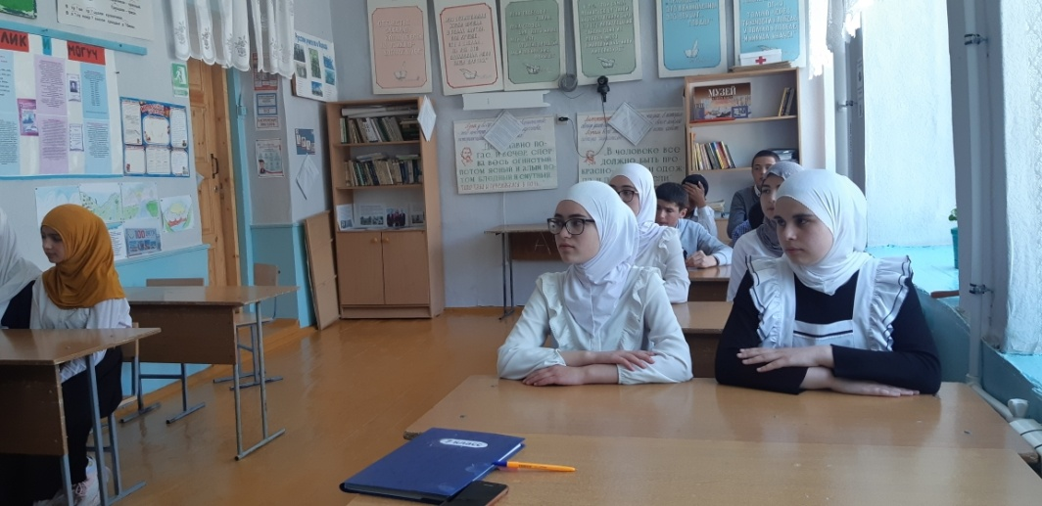

**ПРАВОНАРУШЕНИЕ**- это антиобщественное деяние, причиняющее вред обществу, запрещенное законом и влекущее наказание.

**ЗАКОН -** это нормативный акт (документ), принятый высшим органом государственной власти в установленном Конституцией порядке.

- Существует 4 вида юридической ответственности при нарушениях:

**1.** Уголовная ответственность – ответственность за нарушение законов, предусмотренных Уголовным кодексом. Преступление предусмотренное уголовным законом общественно опасное, посягающее на общественный строй, собственность, личность, права и свободы граждан, общественный порядок. (убийство, грабёж, изнасилование, оскорбления, мелкие хищения, хулиганство). За злостное хулиганство, кражу

**2.** Административная ответственность применяется за нарушения, предусмотренные кодексом об административных правонарушениях. К административным нарушения относятся: нарушение правил дорожного движения,, нарушение противопожарной безопасности. За административные правонарушения к ответственности привлекаются с 16 лет. Наказание: штраф, предупреждение, исправительные работы.

**3.** Дисциплинарная ответственность – это нарушение трудовых обязанностей, т.е. нарушение трудового законодательства, к примеру: прогул без уважительной причины.

**4.** Гражданско-правовая ответственность регулирует имущественные отношения. Наказания к правонарушителю: возмещение вреда, уплата ущерба.

**Инсценировка ситуации кражи телефона.**

- Ребята, воровство всегда считалось плохим поступком и это отразилось в пословицах и поговорках.

**Задание:** (несколько пословиц из списка делятся на части, необходимо соединить части пословицы)

|  |  |
| --- | --- |
| Не воровством добывают деньги, | чье мясо съела. |
| Легко воровать, | да на себя загляни – жить научишься! |
| Хоть с умом воровать, | летит и голова |
| Каков грех, | за собой и обязанности |
| Один раз украл, | под старость дыра. |
| Знает кошка, | тот и в ответе |
| За худые слова | да тяжело отвечать. |
| Права влекут | а беды не миновать |
| На других погляди, | кузнец своего счастья. |
| Смолоду прорешка | такова и расплата. |
| Жизнь дана | на добрые дела. |
| Человек | а навек вором стал. |
| Кто в деле, | а трудом. |

**Ответы.**

Не воровством добывают деньги, а трудом.

Легко воровать, да тяжело отвечать.

Хоть с умом воровать, а беды не миновать.

Каков грех, такова и расплата.

Один раз украл, а навек вором стал.

Знает кошка, чье мясо съела.

За худые слова летит и голова

Права влекут за собой и обязанности

На других погляди, да на себя загляни – жить научишься!

Смолоду прорешка под старость дыра.

Жизнь дана на добрые дела.

Человек кузнец своего счастья.

Кто в деле, тот и в ответе.

- Ну а теперь давайте разберемся с вами, что общего между проступком, правонарушением и преступлением?

- Можем ли мы сказать, что эти понятия обозначают одно и то же? Да – нет? Почему?

- Что же такое проступок? Дайте определение своими словами.

 Проступок – это нарушение общепризнанных правил поведения; вызывающее поведение.

- Что такое правонарушение?

Правонарушение – это нарушение закона, за него наступает административная ответственность.

- Дайте определение преступлению.

Преступление – это грубое нарушение закона. Все возможные преступления собраны в Уголовном Кодексе Российской Федерации.

**Просмотр подборки мультфильмов о правонарушениях.**

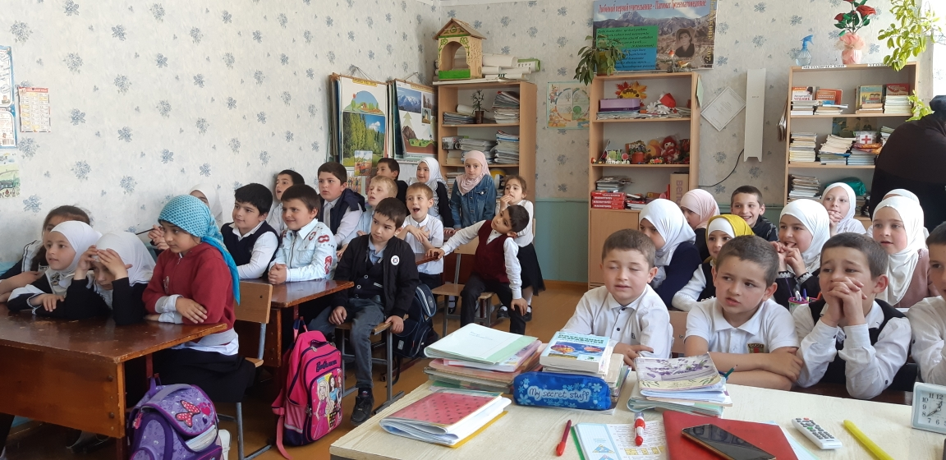

- Наше занятие подошло к концу, давайте не будем забывать, слова философа и будем относиться к другим людям так, как хотели бы, чтобы относились к вам.